**小身材大肚量 服务器硬盘的尺寸演进**

自1956年IBM公司推出世界上第一块[硬盘](http://product.it168.com/list/b/0218_1.shtml" \o "硬盘" \t "_blank)以来，在50余年的发展过程中，减小体积、更新技术等，硬盘一直在不断地发展演进。这当中，硬盘尺寸由之前普通用户所熟知的5.25算起，发展到现在的3.5英寸、2.5英寸、1.8英寸、1英寸，在体积减小的同时容量却在不断增大，如图1所示。其实，这也是IT行业的发展趋势所至，即：缩小组件的物理尺寸，同时提高容量和性能。

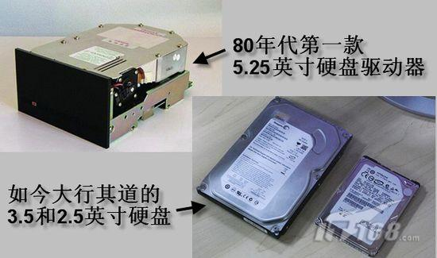

　　图1 不同尺寸的硬盘

**一、继续沿用的3.5英寸企业级硬盘**

　　随着硬盘尺寸的缩小，所有组件也都同步变小，在硬盘尺寸缩小到一定程度或者[存储](http://storage.it168.com/)面密度提高到一定水平的时候，相应的读写记录方式也就随之进行了改进和创新。这种技术的演变最直接的感受就是在企业级硬盘市场。之前很长一段时间，普通桌面型电脑普及的是3.5英寸的[台式机](http://pc.it168.com/" \o "台式机" \t "_blank)硬盘，这种硬盘尺寸经过5.25英寸的演变后，磁头记录技术已相当成熟，并且在转速及单磁容量上都有质的飞跃，低廉的价格以及转速已达万转的3.5英寸硬盘，也就不仅应用在普通[台式机](http://product.it168.com/files/0101search.shtml" \o "台式机" \t "_blank)电脑上，[服务器](http://server.it168.com/)用硬盘也普遍采用这种规格。

　　正是因为3.5英寸硬盘相当成熟的技术及市场沉淀，乃至现在虽然已有2.5、1.8规格的硬盘面市并大行其道，而3.5英寸硬盘特别是商用型产品，还在不断的提升着产品的性能。比如在今年初希捷发布的两款万转企业级硬盘：15000rpm的Cheetah 15K.7和10000rpm的Cheetah NS.2(如图2)所示，依然在支持着那些已经投资3.5寸硬盘的企业的升级。

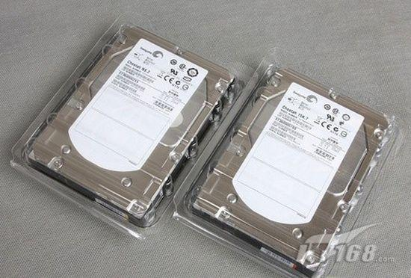

　　图2 希捷万转企业级3.5英寸硬盘

　　商用3.5英寸硬盘目前仍然被各硬盘厂商开发，一方面是由于此类硬盘规格在企业环境中的高普及率，更新换代小尺寸硬盘并不能一蹴而就;另一方面由于3.5寸规格相对2.5寸来说，可以堆积更多的[盘片](http://product.it168.com/list/b/0643_1.shtml" \o "盘片" \t "_blank)，因此存储容量方面还有提升的空间。当然，价格低廉、接近2.5寸企业级硬盘的功耗和性能，也是一些对性能不是十分注重，但对容量有需求的企业级用户不错的选择。

**二、大势所趋的2.5英寸企业级硬盘**

　　2.5英寸硬盘的流行来源于[笔记本](http://notebook.it168.com/" \o "笔记本" \t "_blank)电脑的推动。轻便、省电、体积小的特点让[笔记本](http://product.it168.com/files/0301search.shtml)厂商们率先改良之前的2.3英寸，所以才有了2.5英寸硬盘如此快速的在硬盘市场站稳脚跟。而在企业级市场中，随着[小型机](http://product.it168.com/list/b/0449_1.shtml" \o "小型机" \t "_blank)架式、刀片式[服务器](http://product.it168.com/files/0402search.shtml)在企业环境中的普及部署，它们在存储性能与占用空间方面都为企业用户“提出”更严格的苛求，万转3.5英寸硬盘向2.5英寸产品的转变，也就是大势所趋了。

　　原因不难理解，2.5英寸小尺寸的体积比传统的3.5英寸硬盘可缩小70%，重量可减轻500克左右;更加高度集成的磁盘技术以及小身材，可让服务器/磁盘柜在同体积下集成更多数量的硬盘，对于刀片或机架式等小型服务器来说，也能解决一部份应用瓶颈。另外，从产品性价比来看，目前主流的2.5英寸的万转产品也并不比3.5英寸产品低，有[评测](http://labs.it168.com/files/" \o "评测" \t "_blank)机构表明：同档次的要比传统3.5英寸15K硬盘功耗降低50%，同时性能增强，寻道时间可缩短12%;并同样具有高达160万小时的MTBF平均无故障时间。

　　现在万转2.5英寸硬盘，西部数据、希捷、Hitachi、富士通等硬盘厂商，都有自己的定位于企业级的产品面市。比如富士通公司的MBD2 RC系列、希捷的Savvio 10K.3、Hitachi的Ultrastar C10K300等等，如图3所示。

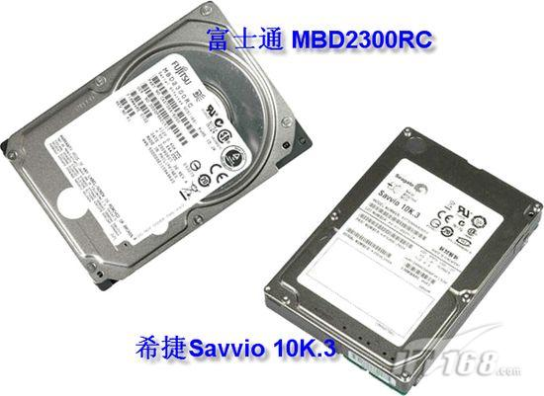

　　图3 万转2.5英寸企业级硬盘

　　原只有3.5英寸的高效能10000转和15000转企业硬盘，现已也可应用于2.5英寸规格中。硬盘尺寸的缩小，可协助减少功耗及所占空间。目前，随着性能和容量选项的增加，许多主要的企业系统制造商开始转向3.5英寸至2.5英寸规格的企业解决方案。

**三、若隐若现的1.8英寸企业级固态硬盘**

　　固态存储并不是一个新鲜和前沿的技术，在个人存储领域已经有相当成熟的应用和产品，比如[数码相机](http://product.it168.com/files/0305search.shtml)、[手机](http://product.it168.com/files/0302search.shtml)等设备中的存储介质就属于这类。固态存储本来就以“小”而见长，再加上传输速度快、能耗低、噪音小和防震的优点，目前三星、英特尔、EMC等都在研发和面市定位在企业级的固态硬盘(也称SSD硬盘)，现在可以见到的尺寸规格有2.5英寸甚至是1.8英寸，容量则可达到200GB以上，如图4所示。

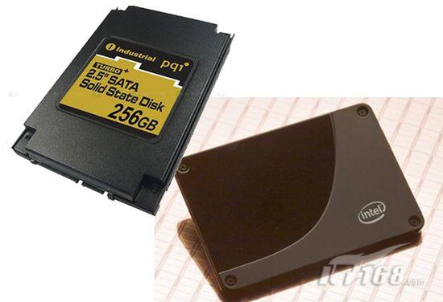

　　图4 体积更为小巧的SSD硬盘

　　IBM就是第一个把企业级固态硬盘引入到刀片服务器系统中的厂商，这不仅仅是由于固态硬盘的“小”可以更好的部署，更是因为其更低能耗及快速的读取速度，可以较好的缓减企业服务器应用环境周边的I/O瓶颈。IBM还通过研究指出，如果采用固态硬盘[磁盘阵列](http://product.it168.com/list/b/0707_1.shtml)，所达到的性能比现今最快的磁盘阵列要高出许多，而所需空间却只有1/5，功耗和降温需求也明显降低。

　　不管是3.5英寸还是2.5英寸，对于企业级应用来说，追求硬盘性能密度和可靠性、保证超低的功耗、降低数据中心的热负荷及部署密度等，就是他们在部署存储设备时要考虑的;现在的企业级硬盘产品也正是朝向这样的市场需求发展。“小身村大肚量”式的企业级硬盘，必定会蕴涵更加高度集成的先进技术，这样才能保证产品不因“小”失“大”。